PLUMCAKE
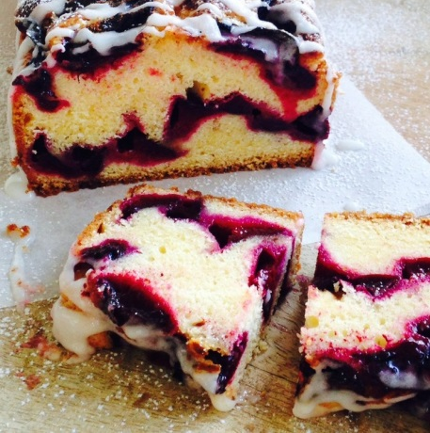
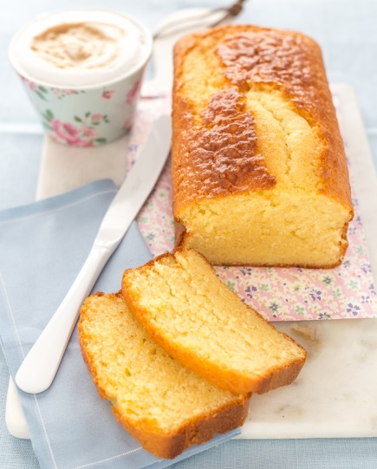
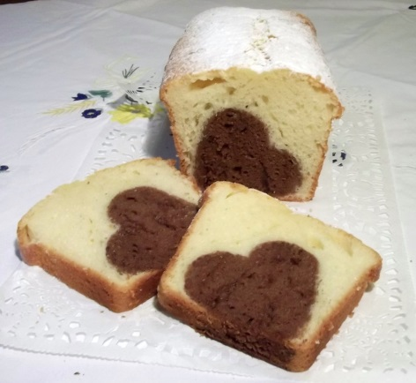

Ingredienti
- n. 2 uova
- 150 grammi di zucchero
- 1 bicchiere di latte
- 100 ml d’olio
- 1 bustina di lievito
- 250 grammi di farina

Per il ripieno basatevi sui vostri gusti; a scelta tra pezzi di cioccolato fondente, banana, fragole, noci… etc…
Attrezzi da cucina

- ciotola capiente
- frusta da cucina
- setaccio per la farina (non obbligatorio)
- stampo da plumcake
- carta da forno

N.B. Preparare ingredienti e attrezzi prima dell’inizio della lezione
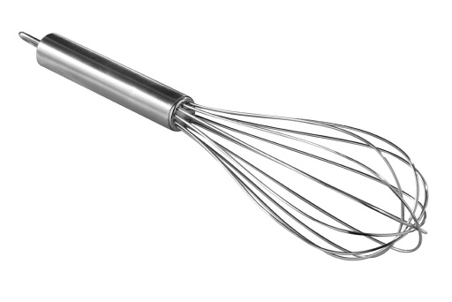
stampo da plumcake frusta da cucina

